【産地や和装製品の特色がわかる写真（参考）】

西陣織制作工程
○紋意匠
実際に織機で製織する際に必要な紋紙データを作成する。ここで作成したデータが設計図となり，これに沿って織られていく。
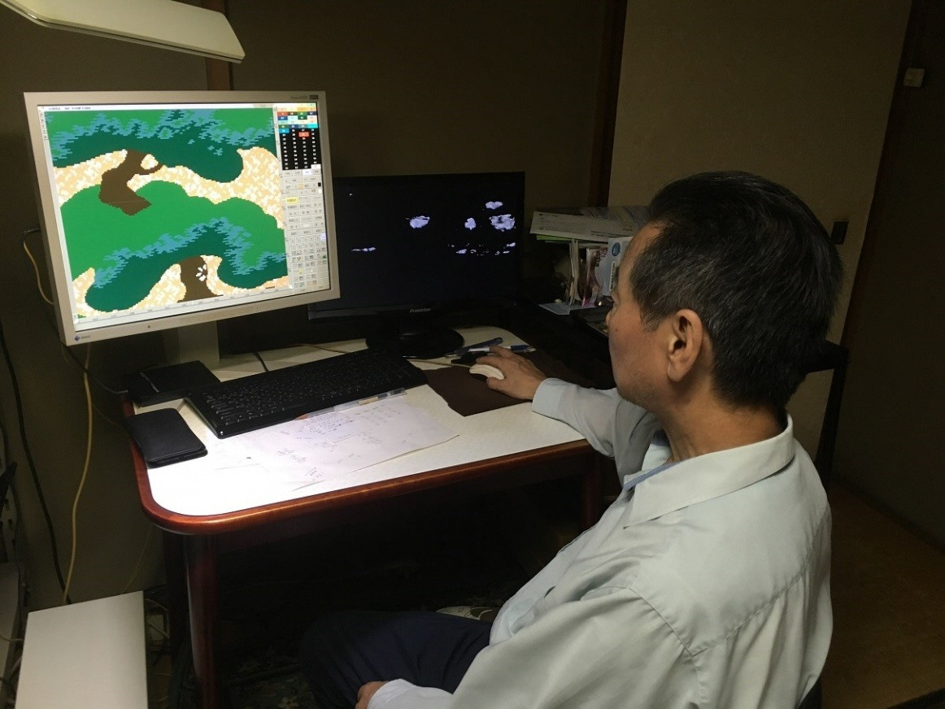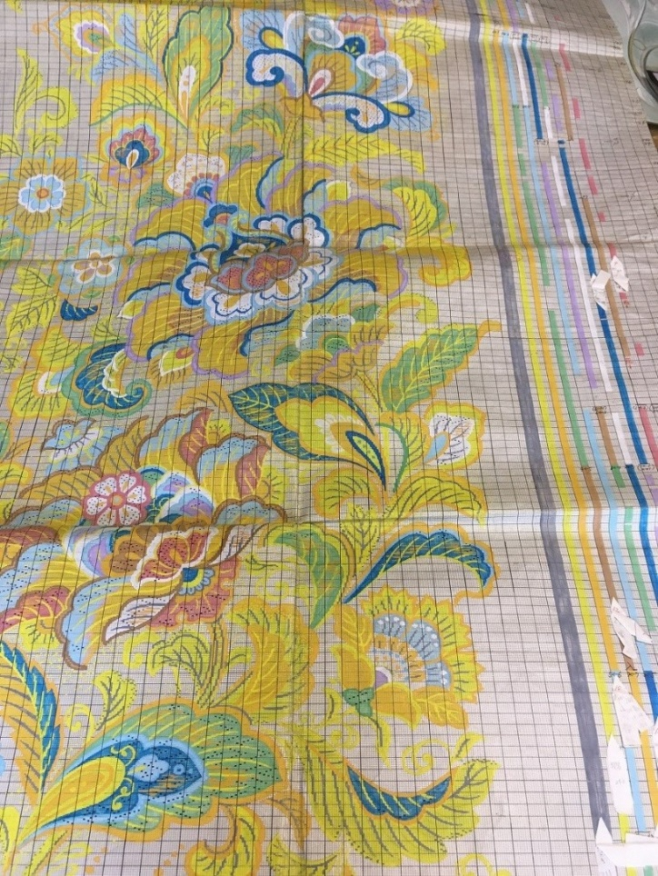
○糸浸染
噴射式綛染機を使用し，１０ｋｇから６０ｋｇ単位で染め上げていく。
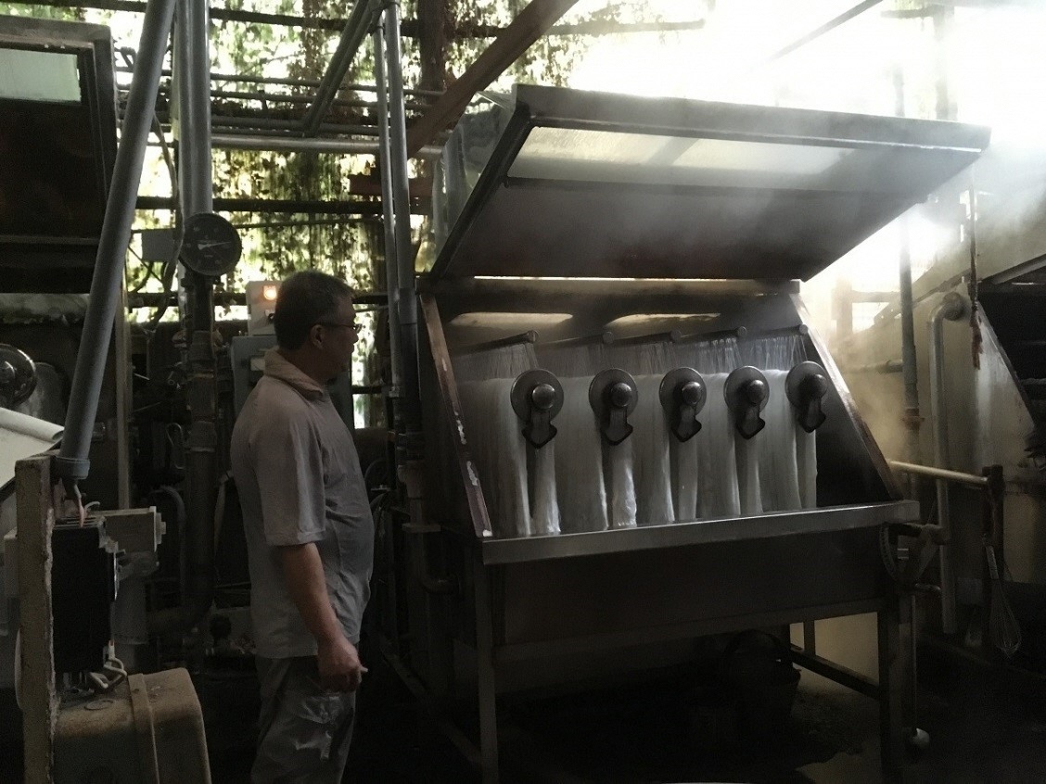
全く同じ色は出ないため，一期一会のようなところがある。如何にその色へ近づけるか，色合わせする。色合わせの基本は，淡い色に色（染料）を加える。万が一濃くなりすぎたら，やり直すが，ハイドロ（還元性脱色剤のハイドロサルファイトナトリウム）で色を抜くほか，ムラになりにくい石鹸で色を抜くことが多い。
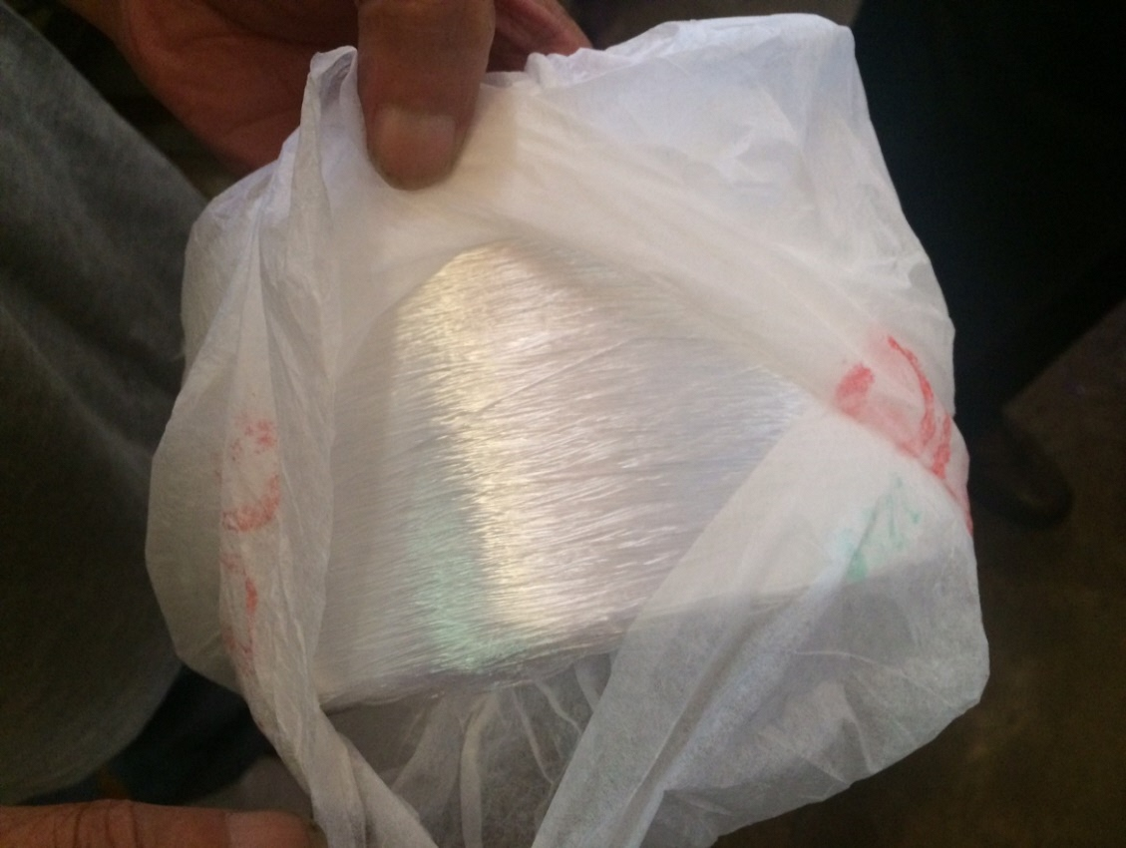
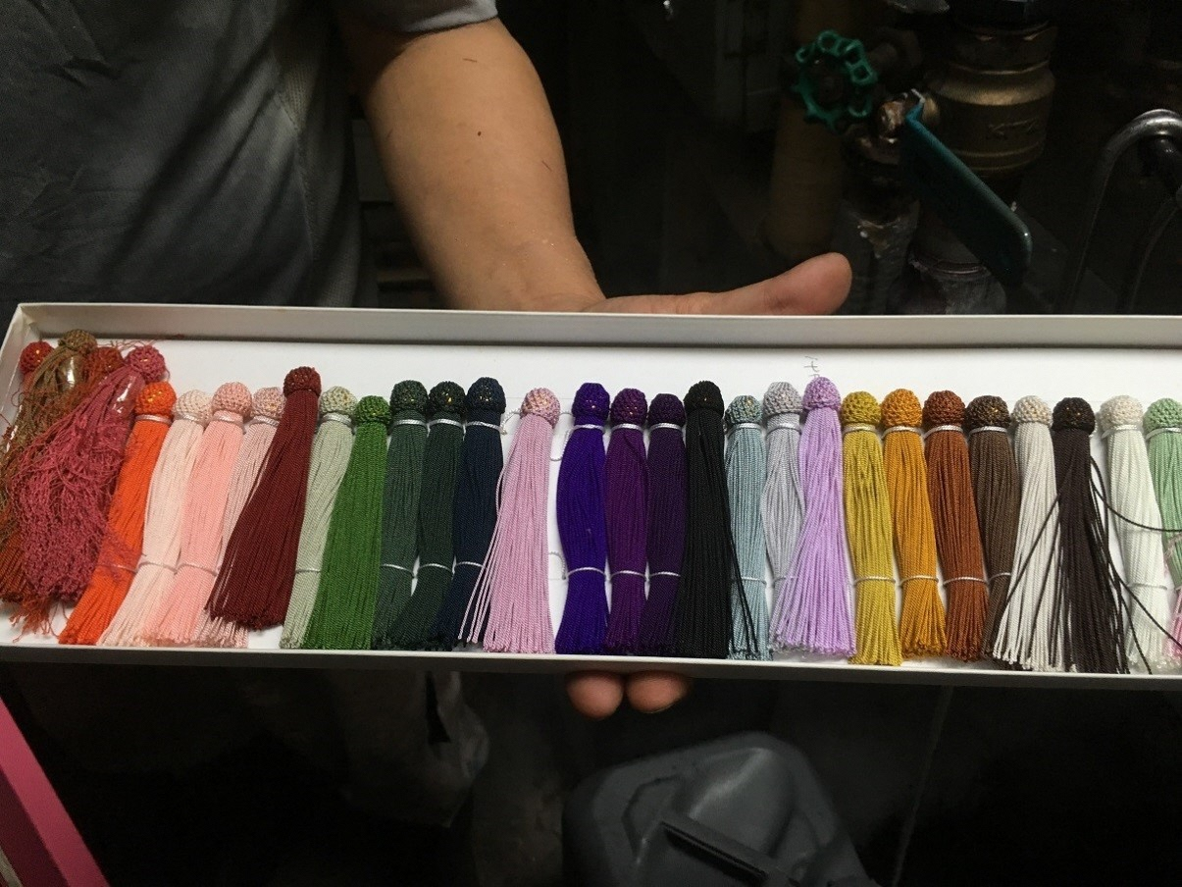

○整経
西陣織の織物は，少ないもので三千本，多いものでは八千本の経糸が使われており，これらの必要な長さと本数の経糸を準備するのが整経。
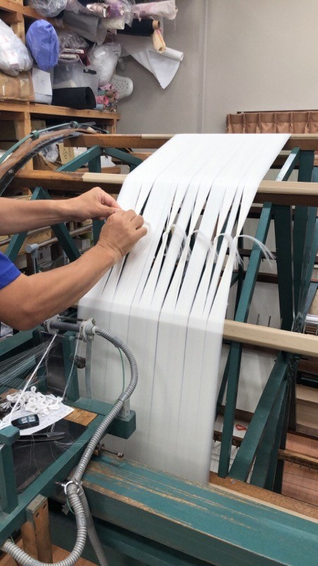
○製織工程
実際に設計図や指示書に沿って，丁寧に織り上げていく。
